АВТОРСКИЕ ИНТЕРАКТИВНЫЕ КОМПЬЮТЕРНЫЕ ИГРЫ
ПО НАПРАВЛЕНИЮ: «РЕБЕНОК И УЛИЦА: ОПАСНЫЕ СИТУАЦИИ»

(несколько примеров)

Задачи: продолжать учить детей разбираться в дорожных ситуациях, определять, какое правило нарушают персонажи; развивать зрительное внимание, умение аргументированно объяснять свое мнение.
ИГРА 1.
На мультимедиа - экране (или интерактивной доске) высвечивается картинка: с нарушениями правил безопасного поведения участников дорожного движения:
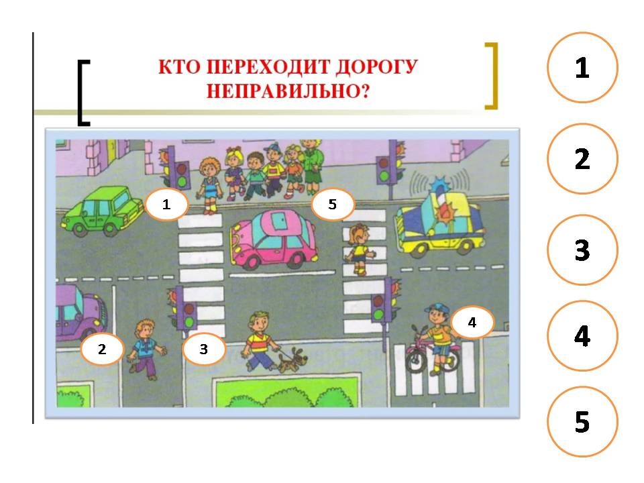
Ситуация, изображенная на картинке, сопровождается аудио – текстом с информацией и вопросом к игрокам.
Игроки (воспитанники) должны определить, кто переходит дорогу неправильно, и аргументировать свой выбор. После теоретического ответа, игрок нажимает на выбранный им «номер нарушения», после чего появляется слайд с веселым или грустным смайликом, сопровождающийся звуковым сигналом о правильном или ошибочном варианте ответа.
Только после нахождения всех правильных ответов игрок переходит к следующей игре по данному направлению. При неправильно сделанном выборе, игрок возвращается к заданию.

ИГРА 2.

На мультимедиа - экране (или интерактивной доске) высвечивается картинка: с нарушениями правил безопасного поведения участников дорожного движения:

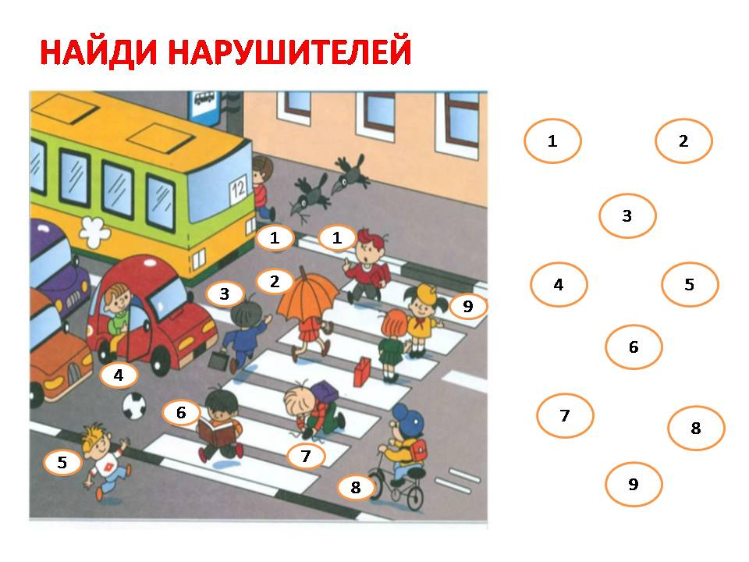

Ситуация, изображенная на картинке, сопровождается аудио – текстом с информацией и вопросом к игрокам.
Игроки (воспитанники) должны определить, всех нарушителей правил дорожного движения, и аргументировать свой выбор. После теоретического ответа, игрок нажимает на выбранный им номер «нарушителя», после чего появляется слайд с веселым или грустным смайликом, сопровождающийся звуковым сигналом о правильном или ошибочном варианте ответа.
Только после нахождения всех правильных ответов игрок переходит к следующей игре по данному направлению. При неправильно сделанном выборе, игрок возвращается к заданию.

ИГРА 3.
На мультимедиа - экране (или интерактивной доске) высвечивается картинка: с нарушениями правил безопасного поведения участников дорожного движения:

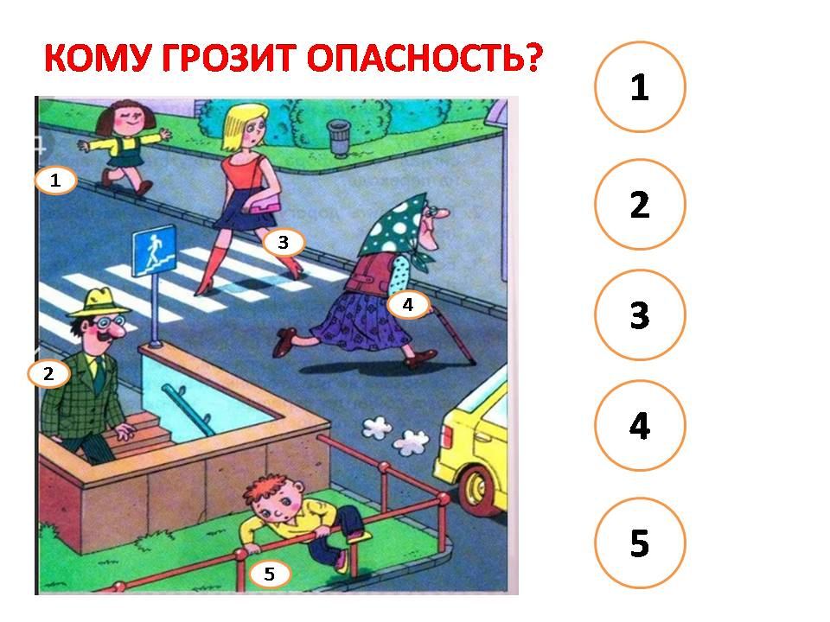
Ситуация, изображенная на картинке, сопровождается аудио – текстом с информацией и вопросом к игрокам.
Игроки (воспитанники) должны определить, кому грозит опасность, и аргументировать свой выбор. После теоретического ответа, игрок нажимает на выбранный им номер «опасности», после чего появляется слайд с веселым или грустным смайликом, сопровождающийся звуковым сигналом о правильном или ошибочном варианте ответа.
Только после нахождения всех правильных ответов игрок переходит к следующей игре по данному направлению. При неправильно сделанном выборе, игрок возвращается к заданию.

АВТОРСКИЕ ИНТЕРАКТИВНЫЕ КОМПЬЮТЕРНЫЕ ИГРЫ
ПО НАПРАВЛЕНИЮ: «ДОРОЖНЫЕ ЗНАКИ»

(несколько примеров)
Цель: познакомить детей со значением дорожных знаков, научить понимать их схематическое изображение для правильной ориентации на улицах и дорогах
ИГРА 1.

На мультимедиа - экране (или интерактивной доске) высвечивается картинка: с каким – либо отсутствующим, но необходимым, для данной ситуации, дорожным знаком:
Ситуация, изображенная на картинке, сопровождается аудио – текстом с информацией и вопросом к игрокам.
«Если кушать хочешь ты,
дорожный знак не пропусти!
«Пункт питания» ищи!
Увидел? Знай!
Что очень близко
сможешь съесть пирог с сосиской!
Также, на выбор представлены три информационных дорожных знака, необходимо выбрать правильный.
После теоретического ответа, игрок нажимает на выбранный им знак, после чего появляется слайд с веселым или грустным смайликом, сопровождающийся звуковым сигналом о правильном или ошибочном варианте ответа.
Только после нахождения правильного ответа, игрок переходит к следующей игре по данному направлению. При неправильно сделанном выборе, игрок возвращается к заданию.

ИГРА 2.

На мультимедиа - экране (или интерактивной доске) высвечивается картинка: с каким – либо отсутствующим, но необходимым, для данной ситуации, дорожным знаком.
Ситуация, изображенная на картинке, сопровождается аудио – текстом с информацией и вопросом к игрокам:
Обгоняй, Максим Сережку!
Вам никто не помешает.
Этот знак , все дети знают-
Езду на велосипеде, он разрешает!
На выбор представлены три дорожных знака, необходимо выбрать правильный.
После теоретического ответа, игрок нажимает на выбранный им знак, после чего появляется слайд с веселым или грустным смайликом, сопровождающийся звуковым сигналом о правильном или ошибочном варианте ответа.
Только после нахождения правильного ответа, игрок переходит к следующей игре по данному направлению. При неправильно сделанном выборе, игрок возвращается к заданию.

ИГРА 3.
На мультимедиа - экране (или интерактивной доске) высвечивается картинка: с каким – либо отсутствующим, но необходимым, для данной ситуации, дорожным знаком.

Ситуация, изображенная на картинке, сопровождается аудио – текстом с информацией и вопросом к игрокам:
С тротуара вниз ведет
Под дорогу, длинный вход.
Нет ни двери, ни ворот
Это знак- …(подземный переход)
На выбор представлены три дорожных знака, необходимо выбрать правильный.
После теоретического ответа, игрок нажимает на выбранный им знак, после чего появляется слайд с веселым или грустным смайликом, сопровождающийся звуковым сигналом о правильном или ошибочном варианте ответа.
Только после нахождения правильного ответа, игрок переходит к следующей игре по данному направлению. При неправильно сделанном выборе, игрок возвращается к заданию.

АВТОРСКИЕ ИНТЕРАКТИВНЫЕ КОМПЬЮТЕРНЫЕ ИГРЫ
ПО НАПРАВЛЕНИЮ: «ТРАНСПОРТ»

(несколько примеров)
ИГРА 1.
На мультимедиа - экране (или интерактивной доске) высвечивается картинка: с изображением транспорта.
Представленная картинка, сопровождается аудио – текстом с информацией и вопросом к игрокам:

Каждая картинка «активна». После теоретического ответа, игрок нажимает на выбранную им картинку, после чего появляется слайд с веселым или грустным смайликом, сопровождающийся звуковым сигналом о правильном или ошибочном варианте ответа.
Только после нахождения правильного ответа, игрок переходит к следующей игре по данному направлению. При неправильно сделанном выборе, игрок возвращается к заданию.

ИГРА 2.
На мультимедиа - экране (или интерактивной доске) высвечивается картинка: с изображением транспорта.
Представленная картинка, сопровождается аудио – текстом с информацией и вопросом к игрокам (например, загадки про транспорт)

Каждая картинка «активна». После теоретического ответа, игрок нажимает на выбранную им картинку, после чего появляется слайд с веселым или грустным смайликом, сопровождающийся звуковым сигналом о правильном или ошибочном варианте ответа.
Только после нахождения правильного ответа, игрок переходит к следующей игре по данному направлению. При неправильно сделанном выборе, игрок возвращается к заданию.

ПРИ УСПЕШНОМ ПРОХОЖДЕНИИ ВСЕХ ИГРОВЫХ ЗАДАНИЙ
(по плану воспитателя, и в соответствии с разрешенным СанПиН временем провождения воспитанниками за работой на интерактивном и компьютерном оборудовании)
ИГРОКИ ПОЛУЧАЮТ СЕРТИФИКАТ ЗА УСПЕШНОЕ УЧАСТИЕ
